Para la creación de los dashboards:
Primero tenemos que ya haber creado el proceso ETL luego de hacer el proceso ETL nos dirigimos a PowerBI.
Elegimos Informe Bllanco:
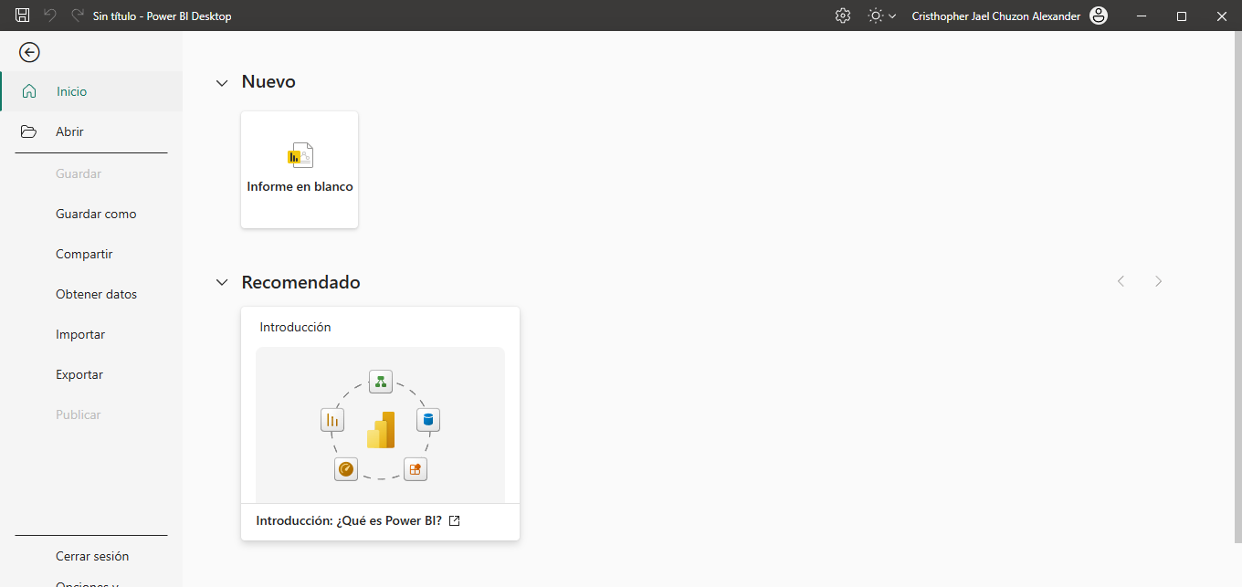
Luego tenemos que cargar la base de datos que sería la datamart:
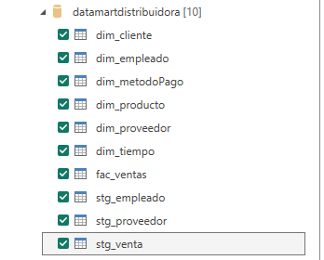
Ahora con el dashboard de JefedeAlmacen
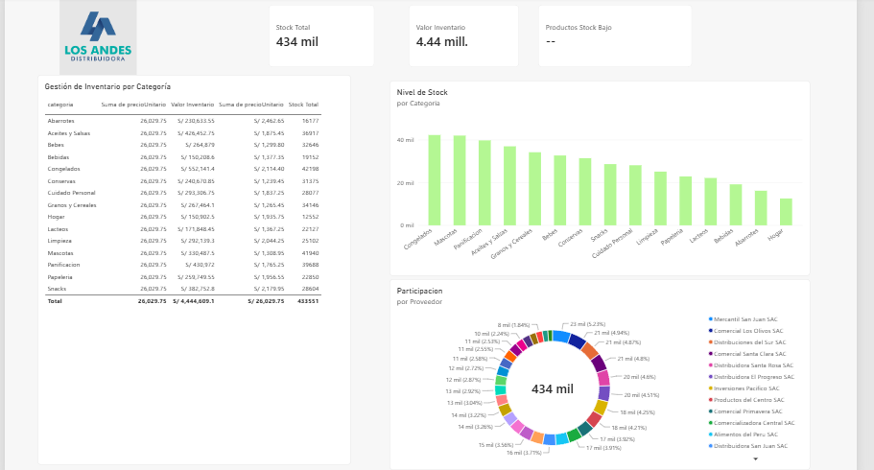
Se crearon 2 nuevas medidas son Stock total y Valor Inventario:
Stock Total = SUM(fac_ventas[stockDisponible])
Valor Inventario = SUMX(fac_ventas, fac_ventas[stockDisponible] * fac_ventas[precioUnitario])
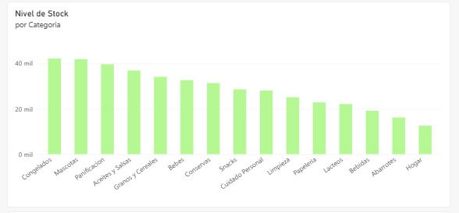
Se usa Stock Total y categoría de la dimensión producto
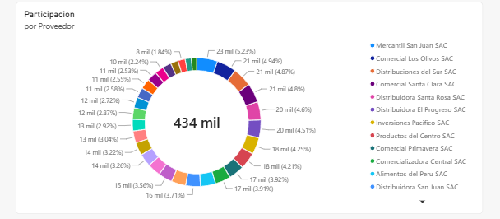
Se usa stock total y la razón social de la dimensión proveedor
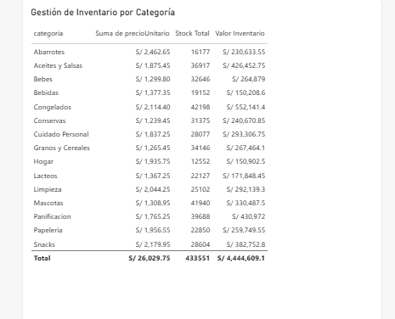
Se usa precio Unitario Stock total categoría y valor inventario

Ahora con el Gerente Comercial
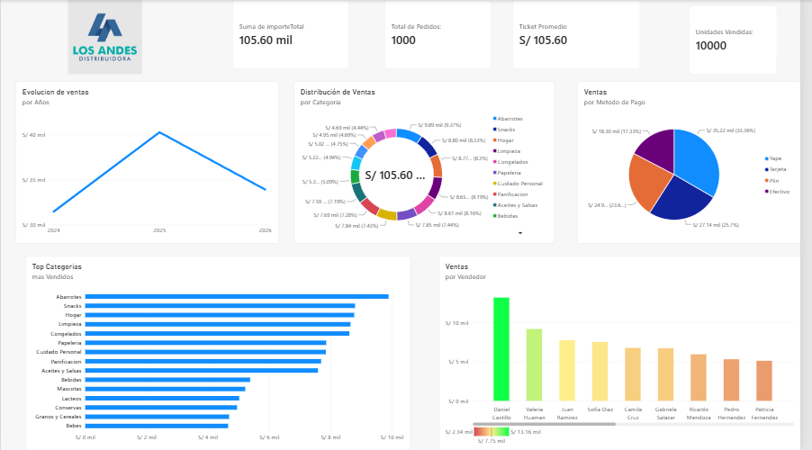

Bueno se creo una medida en este dashboard que es Ticket Promedio
Ticket Promedio = DIVIDE (SUM (fac_ventas[importeTotal]), DISTINCTCOUNT (fac_ventas[idPedido]))
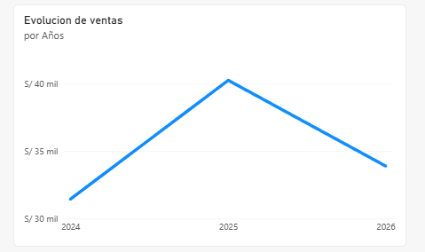
Se uso importe Total y la dimension fecha
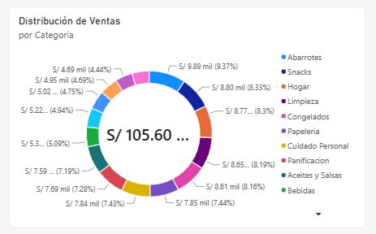
Se uso importe total y categoría
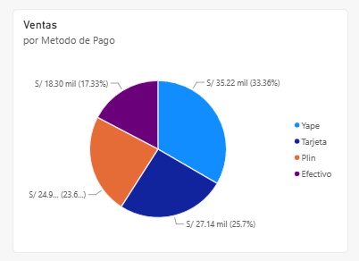
Se uso importe total y método de pago
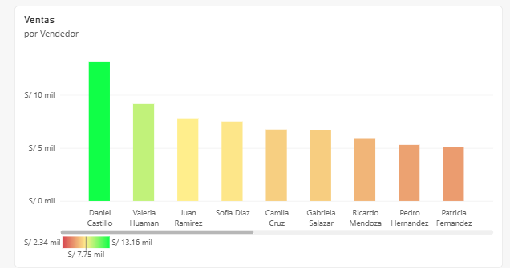
Se uso importe total y nombre dimensión cliente
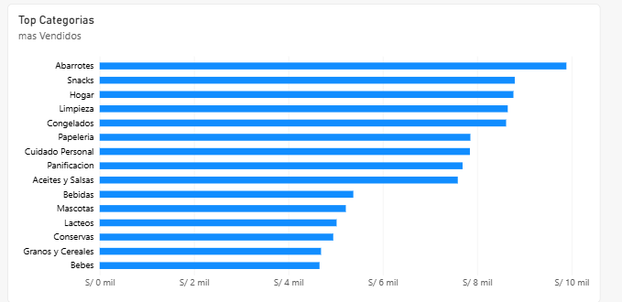
Se uso importe total y Categoria

